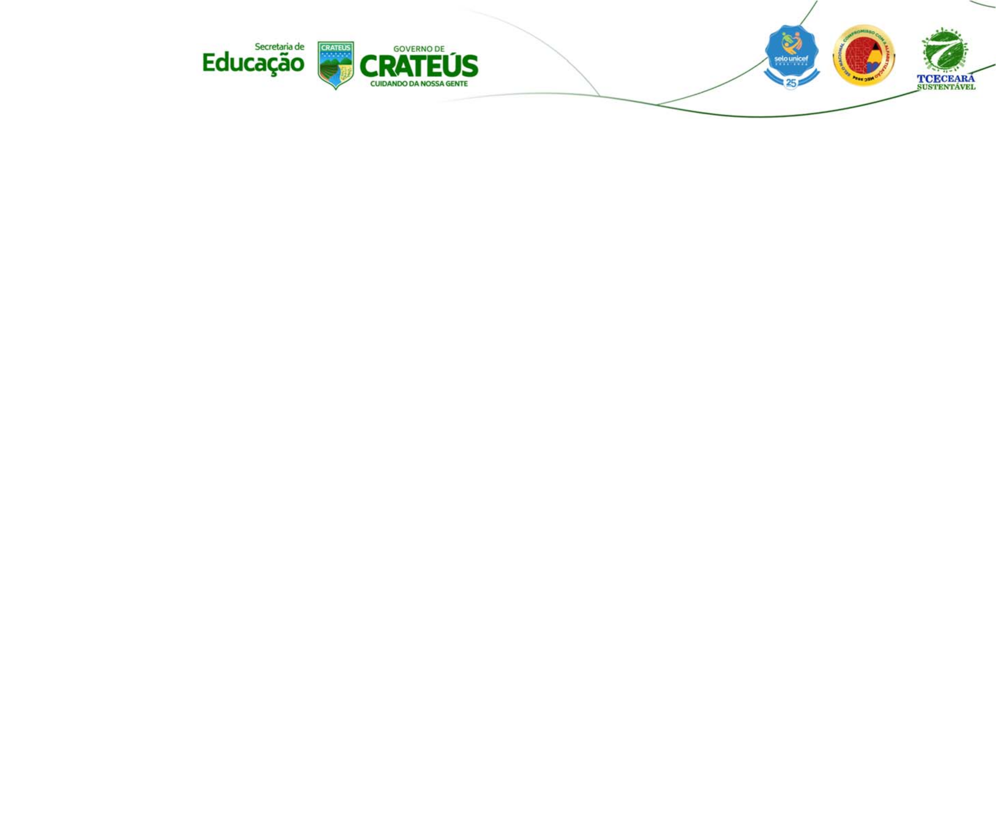

ESCOLA/CRECHE: Escola de Cidadania Airam Veras

RELAÇÃO DOS PROFESSORES PARA GRATIFICAÇÃO 1,5% QUE TRABALHAM COM CRIANÇAS COM DEFICIÊNCIAS

Nº | PROFESSOR | PERÍODO  (meses trabalhados) | ALUNO(A) | TURMA | C. HORÁRIA  SEMANAL
01 | Flaviana Nonato da Silva | JUNHO | - CARLOS EDUARDO DE SOUSA MENEZES – 4°ANO B  - JOSE MIQUEIAS HENRIQUE PINEO – 4°ANO B  - MARCOS CALEBE RODRIGUES DA SILVA – 4°ANO B  - MARIA FERNANDA DA SILVA FERREIRA – 4°ANO B | 4ºANO B | 27h/a
02 | Georgia Maria Rodrigues de Macedo | JUNHO | - ANGELA SOPHIA BARBOZA DE OLIVEIRA – 2°ANO U  - ANTONIO SAMUEL DE OLIVEIRA VERAS – 2°ANO U  - DAVI ARAUJO MARTINS – 2°ANO U  - FRANCISCO LUCCA NEVES GONCALVES – 2°ANO U  - GABRIEL MACEDO DE MELO – 2°ANO U  - ICARO RAVI BEZERRA DOS SANTOS – 2°ANO U  - ICARO SOARES LEITE DE SOUSA – 2°ANO U  - MARCELO DAVI UCHOA FERREIRA – 2°ANO U  - MIGUEL ALBERTO UCHOA FERREIRA – 2°ANO U  - PEDRO LUAN COSTA VALE – 2°ANO U  - THEO MANOEL RODRIGUES RIBEIRO – 2°ANO U  - ALICE COELHO DOS SANTOS GEMEO – 3°ANO U  - DAVI MARIANO FARIAS VIEIRA – 3°ANO U | 2ºANO U  3ºANO U | 27h/a

Prefeitura de Crateús – Secretaria de Educação. Rua Manuel Augustinho, 544. Bairro São Vicente. CEP.: 63700-300.
Crateús - Ceará. CNPJ: 06.073.170/0001-82. email: gabineteseduc@crateus.ce.gov.br


- JOAO GABRIEL TEIXEIRA PAIVA – 3°ANO U
- JOHN KENNED ALVES DO NASCIMENTO – 3°ANO U
- JOSE ARLES DA SILVA RODRIGUES FILHO – 3°ANO U
- JOSUÉ ADRIEL FERREIRA SOARES – 3°ANO U
- PEDRO GUILHERME BARBOSA DE OLIVEIRA – 3°ANO U
- SOFIA COELHO DOS SANTOS GEMEO – 3°ANO U
- THEO ARAUJO DOS SANTO – 3°ANO U
03 | Lusiane Rodrigues de Araújo | JUNHO | - ANA SOFIA SOUSA OLIVEIRA – 4°ANO A  - DMITRY GOMES ARRUDA – 4°ANO A  - FERNANDO ALVES PINHEIRO DE MENDONCA – 4°ANO A  - LUIS GABRIEL DE SOUSA ALVES – 4°ANO A | 4ºANO A | 27h/a
04 | Luzia Rodrigues de Araújo | JUNHO | - ALICE COELHO DOS SANTOS GEMEO – 3°ANO U  - DAVI MARIANO FARIAS VIEIRA – 3°ANO U  - JOAO GABRIEL TEIXEIRA PAIVA – 3°ANO U  - JOHN KENNED ALVES DO NASCIMENTO – 3°ANO U  - JOSE ARLES DA SILVA RODRIGUES FILHO – 3°ANO U  - JOSUÉ ADRIEL FERREIRA SOARES – 3°ANO U  - PEDRO GUILHERME BARBOSA DE OLIVEIRA – 3°ANO U  - SOFIA COELHO DOS SANTOS GEMEO – 3°ANO U  - THEO ARAUJO DOS SANTO – 3°ANO U | 3º ANO U | 27h/a
05 | Maria Leonete Alves da Silva | JUNHO | - ANA SOFIA SOUSA OLIVEIRA – 4°ANO A  - DMITRY GOMES ARRUDA – 4°ANO A  - FERNANDO ALVES PINHEIRO DE MENDONCA – 4°ANO A  - LUIS GABRIEL DE SOUSA ALVES – 4°ANO A | 4ºANO A  4ºANO B  5ºANO A  5ºANO B | 27h/a

Prefeitura de Crateús – Secretaria de Educação. Rua Manuel Augustinho, 544. Bairro São Vicente. CEP.: 63700-300.
Crateús - Ceará. CNPJ: 06.073.170/0001-82. email: gabineteseduc@crateus.ce.gov.br


- CARLOS EDUARDO DE SOUSA MENEZES – 4°ANO B
- JOSE MIQUEIAS HENRIQUE PINEO – 4°ANO B
- MARCOS CALEBE RODRIGUES DA SILVA – 4°ANO B
- MARIA FERNANDA DA SILVA FERREIRA – 4°ANO B
- ANTONIO CANUTO TIMBO ROMEU – 5°ANO A
- DAVI LUCAS SOARES CASTRO – 5°ANO A
- LUIZ DAVI RODRIGUES FERREIRA – 5°ANO A
- MARIA RITA SOUZA DO NASCIMENTO – 5°ANO A
- MARKILVIA BARBOSA DE OLIVEIRA – 5°ANO A
- THYAGO ALEXANDRE ALCANFOR – 5°ANO A
- WELINGTON CAVALCANTE FERREIRA – 5°ANO A
- CALLEB FARIAS DE OLIVEIRA – 5°ANO B
- CARLOS ALBERTO DA SILVA NETO – 5°ANO B
- DAVY LUCCAS DE SOUSA CARLOS – 5°ANO B
- KAYLON THIAGO FERREIRA SOUSA – 5°ANO B
- LUIZ CELSO CHAVES BONFIM – 5°ANO B
- YAGO SOUSA ARAGÃO – 5°ANO B
06 | Paula Léa Pereira Silva | JUNHO | - ANTONIO CANUTO TIMBO ROMEU – 5°ANO A  - DAVI LUCAS SOARES CASTRO – 5°ANO A  - LUIZ DAVI RODRIGUES FERREIRA – 5°ANO A  - MARIA RITA SOUZA DO NASCIMENTO – 5°ANO A  - MARKILVIA BARBOSA DE OLIVEIRA – 5°ANO A  - THYAGO ALEXANDRE ALCANFOR – 5°ANO A | 5ºANO A | 27h/a

Prefeitura de Crateús – Secretaria de Educação. Rua Manuel Augustinho, 544. Bairro São Vicente. CEP.: 63700-300.
Crateús - Ceará. CNPJ: 06.073.170/0001-82. email: gabineteseduc@crateus.ce.gov.br


 |  |  | 7. WELINGTON CAVALCANTE FERREIRA – 5°ANO A
07 | Rosa Maria Teles de Sousa | JUNHO | - ANTONIO CANUTO TIMBO ROMEU – 5°ANO A  - DAVI LUCAS SOARES CASTRO – 5°ANO A  - LUIZ DAVI RODRIGUES FERREIRA – 5°ANO A  - MARIA RITA SOUZA DO NASCIMENTO – 5°ANO A  - MARKILVIA BARBOSA DE OLIVEIRA – 5°ANO A  - ANGELA SOPHIA BARBOZA DE OLIVEIRA – 2°ANO U  - ANTONIO SAMUEL DE OLIVEIRA VERAS – 2°ANO U  - DAVI ARAUJO MARTINS – 2°ANO U  - FRANCISCO LUCCA NEVES GONCALVES – 2°ANO U  - GABRIEL MACEDO DE MELO – 2°ANO U  - ICARO RAVI BEZERRA DOS SANTOS – 2°ANO U  - ICARO SOARES LEITE DE SOUSA – 2°ANO U  - MARCELO DAVI UCHOA FERREIRA – 2°ANO U  - MIGUEL ALBERTO UCHOA FERREIRA – 2°ANO U  - PEDRO LUAN COSTA VALE – 2°ANO U  - THEO MANOEL RODRIGUES RIBEIRO – 2°ANO U | 1°ANO U  2ºANO U | 27h/a



Crateús: / /2026

Prefeitura de Crateús – Secretaria de Educação. Rua Manuel Augustinho, 544. Bairro São Vicente. CEP.: 63700-300.
Crateús - Ceará. CNPJ: 06.073.170/0001-82. email: gabineteseduc@crateus.ce.gov.br

